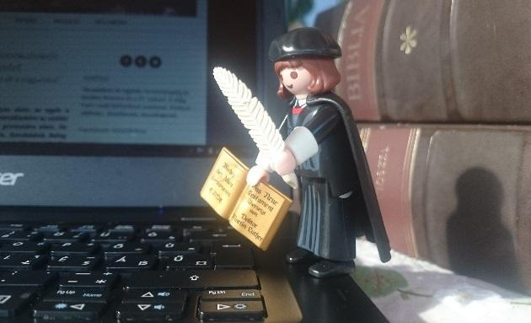
Szöveges feladatok
1. Luther Márton tanárként dolgozott Wittenbergben. Mélyen vallásos emberként élte életét, de ennek ellenére az egyház életmódjával és különösen a „bűnbocsátó cédulák” árusításával nem értett egyet. 95 pontban össze is foglalta nézeteit arról, hogy mit tanít a Biblia Istenről, melyet 1517. október 31-én kiszögezett a wittenbergi vártemplom kapujára. Hány éves volt ekkor Luther Márton, ha tudjuk, hogy 1483. november 10-én született?
Megoldás (csak évszámokkal)
Adatok: sz = 1483. 11. 10. k = 1517. 10. 31.
Terv: k − sz
Becslés: 1520 − 1480 = 40
Számolás: 1517 Ellenőrzés: 1483
− 1483 + 34
34 1517
Válasz: 34 éves volt.

Megoldás (napokkal)

Adatok: sz = 1483. 11. 10. k = 1517. 10. 31.
Szökőévek a következők: minden néggyel osztható év, kivéve a százzal is oszthatókat. Szökőévek viszont a 400-al osztható évek. Vagyis a századfordulók évei közül csak azok szökőévek, amelyek 400-al is oszthatók.
(Forrás: https://hu.wikipedia.org/wiki/Sz%C3%B6k%C5%91%C3%A9v)

1517 osztható-e néggyel? Nem, mert 17 nem osztható néggyel.

33 éves és 20 + 31 + 31 + 28 + 31 + 30 + 31 + 30 + 31 + 31 + 30 + 31 nap = 7·31 + 3·30 + 20 + 28 = 217 + 90 + 20 + 28 = 355 nap vagy 365 − 10 = 355.

2. A híres wittenbergi vártemplom Németországban található, Budapesttől kb. 860 km-re. Hány óra alatt tennénk meg ezt az utat, ha 110 km/h átlagsebességgel számolunk, és 200 km-ként beiktatunk egy-egy 15 perces pihenőt?
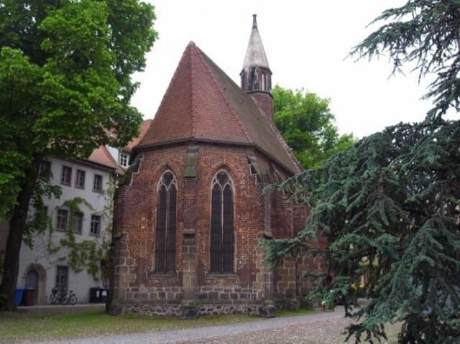

Megoldás:

Adatok: s = 860 km v = 110 km/h p = 200 km-ként

Terv: 860 km x óra
110 km_____1 óra
$\frac{x}{860}$ = $\frac{1}{110}$

Becslés: 900 : 100 + (800 : 200) · 0,25 = 9 + 1 = 10

Számolás:
$\frac{x}{860}$ = $\frac{1}{ 110}$ 860 : 200 = 4,3 $≈$ 4 4 · 15 = 60 min
110 · x = 860 / :110
x = 7,81 $≈$ 7,8 h

7,8 h + 60 min = 468 + 60 = 528 min = 8 h 48 min

Válasz: Az utazási idő 8 h 48 min.

3. Luther Márton elítélte az adóztatást, úgy vallotta, hogy az a hatalommal rendelkezők módszere a kizsákmányolásra. Elfogadta azonban az egyházi tizedet. Érdekesség, hogy az úgynevezett „leglutheránusabb” skandináv országokban, ahol az ő tanait vallók aránya 80% fölötti, alkalmazzák a legnagyobb adóelvonásokat. Ezzel szemben Németországban, amely a reformáció bölcsője, a társadalomnak csak kb. 23%-a lutheránus vallású. A népesség száma a 2016-os adatok alapján 82,67 millió fő.
Hányan vallják magukat Luther Márton követőinek?
Európa országainak vallási megoszlása

Megoldás:

Adatok: a = 82,67 millió p = 23% e = ?

Terv: e = a · $\frac{p}{100}$

Becslés: 80 · $\frac{1}{4}$ = 20

Számolás: 82,67 · $\frac{23}{100}$ = 82,67 · 0,23 = 19,0141$≈$19
Válasz: Kb. 19 millióan vallják magukat lutheránusnak.

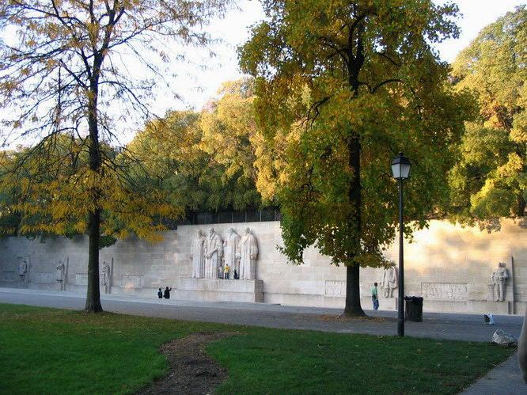
4. A Reformáció nemzetközi emlékművének alapkövét 1909-ben, Kálvin János egyházreformátor születésének 400. és a Genfi Egyetem alapításának 350. évfordulóján helyezték el. Az emlékművet 1917-ben a Bástyák parkjában avatták fel. Hány év alatt készült el? Mikor született Kálvin János és mikor alapította a genfi akadémiát?
Az emlékmű téglalap alakú, a közepén lévő szoborcsoport 5,3 m magas. Megközelítőleg hány méter hosszú, ha tudjuk, hogy a hosszúsága és az előbb említett szobrok magasságának aránya 1:20?

MEGOLDÁS:

Adatok: a = 1909 sz = 400. e = 350. f = 1917

Terv: 1917 − 1909 = x₁ 1909 − 400 = x₂ 1909 − 350 = x₃

Számolás: 1917 − 1909 = 8
1909 − 400 = 1509
1909 − 350 = 1559

Válasz: Kálvin János 1509-ben született, 1559-ben alapította az egyetemet, és az emlékmű 8 év alatt készült el.

Adatok: sz = 5,3 m sz : h = 1 : 19

Terv: h = 5,3 ·19

Számolás: 5,3 · 19 = 100,7 m

Válasz: Az emlékmű hossza kb. 100 m.

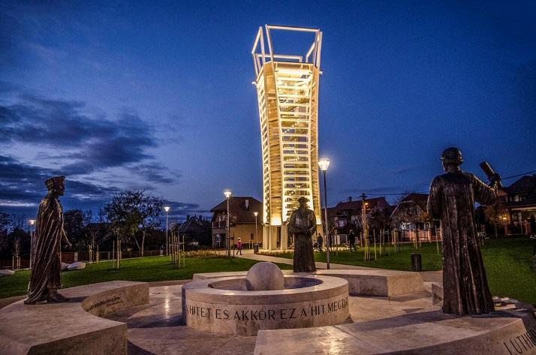
5. A XVI. kerületi Reformátorok tere a reformáció 500. évfordulójára épült emlék- és szabadidőpark, ahonnan gyönyörű kilátás nyílik a budai hegyek láncsora felé. A János-hegyi Erzsébet-kilátó és a képen látható kilátó magasságának aránya 47:34, továbbá tudjuk, hogy a kettő összesen 40,5 méterre magaslik. Hány méter magas a képen látható kilátó?

Reformátorok tere
MEGOLDÁS:
Adatok: 47 : 34 = E : R Ö = 40,5 m
Terv: 47x + 34x = 40,5
Számolás: 47x + 34x = 40,5
81x = 40,5 /: 81
x = 0,5
Ellenőrzés: E = 47 · 0,5 = 23,5 m
R = 34 · 0,5 = 17 m
Ö = 40,5 m
Válasz: A képen látható kilátó 17 m magas.

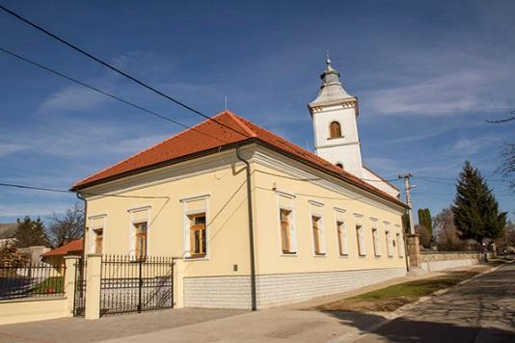 Károli Gáspár Múzeum, Gönc
6. A magyar reformáció nagy alakja Károli Gáspár gönci lelkész és esperes, akinek nevéhez kötődik a teljes Biblia lefordítása és 1590-es vizsolyi kiadása. Gönc és Vizsoly Miskolchoz közel fekszik, a két település távolsága 25 km. Autóval átlagos, 70 km/h-s sebességgel az út kb. 21 perc alatt tehető meg. Mennyi ideig tartana az út kerékpárral, ha 15 km/h sebességgel számolunk?
A kép forrása: https://uj.utvonalterv.hu/#!l=0,1!p=15/48.4168/21.1373
MEGOLDÁS:
Adatok: a = 70 km/h t_{a}= 21 min b = 15 km/h t_{b} = ?
Terv: 70 km/h 21 min
15 km/h x
70 · 21 = 15 · x
Számolás:
70 · 21 = 15 · x
1470 = 15 · x /: 15
98 = x
Válasz: Kerékpárral az út 1 óra és 38 percig tartana.

Szöveges feladatok
1. Luther Márton tanárként dolgozott Wittenbergben. Mélyen vallásos emberként élte életét, de ennek ellenére az egyház életmódjával és különösen a „bűnbocsátó cédulák” árusításával nem értett egyet. 95 pontban össze is foglalta nézeteit arról, hogy mit tanít a Biblia Istenről, melyet 1517. október 31-én kiszögezett a wittenbergi vártemplom kapujára. Hány éves volt ekkor, ha tudjuk, hogy 1483. november 10-én született?

2. A híres wittenbergi vártemplom Németországban található, Budapesttől kb. 860 km-re. Hány óra alatt tennénk meg ezt az utat, ha 110 km/h átlagsebességgel számolunk, és 200 km-ként beiktatunk egy-egy 15 perces pihenőt?

3. Luther Márton elítélte az adóztatást, úgy vallotta, hogy az a hatalommal rendelkezők módszere a kizsákmányolásra. Elfogadta azonban az egyházi tizedet. Érdekesség, hogy az úgynevezett „leglutheránusabb” skandináv országokban, ahol az ő tanait vallók aránya 80% fölötti, alkalmazzák a legnagyobb adóelvonásokat. Ezzel szemben Németországban, amely a reformáció bölcsője, a társadalomnak csak kb. 23%-a lutheránus vallású. A népesség száma a 2016-os adatok alapján 82,67 millió fő.
Hányan vallják magukat Luther Márton követőinek?

Európa országainak vallási megoszlása

4. A Reformáció nemzetközi emlékművének alapkövét 1909-ben, Kálvin János egyházreformátor születésének 400. és a Genfi Egyetem alapításának 350. évfordulóján helyezték el. Az emlékművet 1917-ben a Bástyák parkjában avatták fel. Hány év alatt készült el? Mikor született Kálvin János és mikor alapította a genfi akadémiát?
Az emlékmű téglalap alakú, a közepén lévő szoborcsoport 5,3 m magas. Megközelítőleg hány méter hosszú, ha tudjuk, hogy a hosszúsága és az előbb említett szobrok magasságának aránya 1:20?

5. A XVI. kerületi Reformátorok tere a reformáció 500. évfordulójára épült emlék- és szabadidőpark, ahonnan gyönyörű kilátás nyílik a budai hegyek láncsora felé. A János-hegyi Erzsébet-kilátó és a képen látható kilátó magasságának aránya 47:34, továbbá tudjuk, hogy a kettő összesen 40,5 méterre magaslik. Hány méter magas a képen látható kilátó?

6. A magyar reformáció nagy alakja Károli Gáspár gönci lelkész és esperes, akinek nevéhez kötődik a teljes Biblia lefordítása és 1590-es vizsolyi kiadása. Gönc és Vizsoly Miskolchoz közel fekszik, a két település távolsága 25 km. Autóval átlagos, 70 km/h-s sebességgel az út kb. 21 perc alatt tehető meg. Mennyi ideig tartana az út kerékpárral, ha 15 km/h sebességgel számolunk?

Károli Gáspár Múzeum, Gönc

A kép forrása: https://m.blog.hu/ko/kotoszo/image/dsc_1132.JPG
A kép forrása: https://utazom.com/sites/default/files/kepek/node/1779/nemetorszag_luther_tura_417.jpg
A kép forrása: http://www.keresztenymagyarorszag.hu/kepek/jelkep/26/img157144_hal.jpg
A kép forrása: https://upload.wikimedia.org/wikipedia/hu/4/42/Vilag_vallasai_terulet_szerint.png
A kép forrása: https://upload.wikimedia.org/wikipedia/commons/2/2a/Geneva_monument_international_de_la_reformation.jpg
A kép forrása: https://pbs.twimg.com/media/DNfdBFvXUAECZhc.jpg:large
A kép forrása: http://www.goncmuzeum.tirek.hu/images/muzeum.jpg
A kép forrása: https://m.blog.hu/ko/kotoszo/image/dsc_1132.JPG
A kép forrása: https://utazom.com/sites/default/files/kepek/node/1779/nemetorszag_luther_tura_417.jpg
A kép forrása: http://www.keresztenymagyarorszag.hu/kepek/jelkep/26/img157144_hal.jpg
A kép forrása: https://upload.wikimedia.org/wikipedia/hu/4/42/Vilag_vallasai_terulet_szerint.png
A kép forrása: https://upload.wikimedia.org/wikipedia/commons/2/2a/Geneva_monument_international_de_la_reformation.jpg
A kép forrása: https://pbs.twimg.com/media/DNfdBFvXUAECZhc.jpg:large
A kép forrása: http://www.goncmuzeum.tirek.hu/images/muzeum.jpg

